**KÜTÜPHANE UYGULAMASI**

YAZILIM LABORATUVARI-II PROJESİ

Gözde ÖRGÜ – Büşra ERKAN

Bilgisayar Mühendisliği Bölümü

Kocaeli Üniversitesi

[gozde.orgu@gmail.com](mailto:gozde.orgu@gmail.com) [busraerkan39@gmail.com](mailto:busraerkan39@gmail.com)

**ÖZET**

*Kütüphane Uygulaması Projesi’nde öğrencilerden web arayüzlü bir kütüphane sistemi uygulanması beklenmektedir.*

*Proje görüntü işleme algoritmaları kullanımını göstermekte ve Veri Tabanı dersi konularını pekiştirmektedir.*

**1.Giriş**

Kütüphane Sistemi Projesi web arayüzüne sahip bir projedir. Sistemi yönetici veya kullanıcılar kullanabilir. Yönetici kitap ekleme, zaman atlama ve kullanıcı listeleme arayüzlerini kullanır. Kullanıcılar ise kitap arama, kitap alma ve kitap verme arayüzlerini kullanır.

Yönetici, kullanıcı ve kitap bilgileri veri tabanında kayıtlıdır.

Sisteme yönetici ya da kullanıcı olarak giriş yapabilirsiniz. Kullanıcı adı ve şifrenizin doğru olması sonucunda yeni bir sayfaya yönlendirilirsiniz. Açılan sayfadaki ‘Menu’ bölümünde erişiminizin olduğu sayfalar gösterilmektedir. Buradan yönetici ya da kullanıcı olarak istediğiniz web arayüzlerine geçiş yapabilirsiniz.

**2.Temel Bilgiler**

Program C# dilinde yazılmış olup proje gelişiminde; Tümleşik Geliştirme Ortamı olarak “Visual Studio 2017” kullanılmıştır. Veri tabanı yönetim sistemi için “Microsoft SQL Server Management Studio 2018” kullanılmıştır.

**3.Yazılım Tasarımı**

**3.1 Algoritma**

Program çalıştırıldığında giriş ekranı açılır. Burada yönetici ya da kullanıcı girişinin seçilmesi gerekmektedir. Her iki girişte de ‘Kullanıcı Adı’ ve ‘Şifre’ istenmektedir. Girilen bilgiler veri tabanında kayıtlı bilgilerle karşılaştırılır.

Yönetici olarak giriş yapıldığında açılan sayfadaki ‘Menu’ üzerinde yöneticinin erişebildiği bölümler yazmaktadır. Kitap Ekleme bölümünde yöneticinin ‘Browse’ butonuna tıklayarak bir görüntü seçmesi gerekmektedir. ‘Yükle’ butonuna tıklandığında *Donusum()* fonksiyonu ile yüklenen fotoğraf için görüntü işleme yapılarak üzerindeki yazılar okunmakta ve bilgiler Yaz.txt metin belgesine kaydedilmektedir. *ISBN_Kontrol*() fonksiyonu ile metin belgesinden ISBN çekilmektedir. Burada Tesseract kütüphanesinden ve OpenCvSharp’dan yararlanılmıştır. Kitap adı manuel girilip ‘Kaydet’ butonuna tıklandığında kitap bilgileri veri tabanına kaydedilmektedir. Kullanıcı Listeleme bölümünde bütün kullanıcıların ve kullanıcıların üzerinde kayıtlı olan kitapların isimleri veri tabanından çekilmekte ve tablo üzerinde listelenmektedir. Zaman Atlama bölümünde yöneticiden güncel tarihe eklenecek gün sayısı istenmiştir. Yöneticinin girdiği değere göre sistem tarihi değiştirilmektedir. Burada gün sayısına bütün web formlarda erişilebilmesi için ‘Session’ kullanılmıştır.

Kullanıcı olarak giriş yapıldığında açılan sayfadaki ‘Menu’ üzerinde kullanıcıların erişebildiği bölümler yazmaktadır. Kitap Arama bölümünde kullanıcıya iki seçenek sunulmuştur. Burada ISBN ya da kitap adına göre arama yapılabilmektedir. Seçilen seçeneğe göre gerekli bilgiyi girip ‘Ara’ butonuna tıklandığında kitabın kütüphanede bulunup bulunmadığı bilgisi kullanıcıya verilmektedir. Kitap Alma bölümünde kütüphanedeki alınması uygun kitapların listesi veri tabanından çekilerek kullanıcıya sunulmaktadır. Listeden kitap seçilip ‘Kitabı Al’ butonuna tıklandığında kitap teslim alınmaktadır. Ancak burada dikkat edilmesi gereken iki durum vardır. Kullanıcı en fazla 3 kitap alabilmektedir ve eğer üzerinde teslim tarihi geçmiş bir kitap varsa yeni kitap alamamaktadır. Projede bunların kontrolleri yapılmıştır. Kitap Verme bölümünde ise bölümünde kullanıcının ‘Browse’ butonuna tıklayarak bir görüntü seçmesi gerekmektedir. ‘Yükle’ butonuna tıklandığında *Donusum()* fonksiyonu ile yüklenen fotoğraf için görüntü işleme yapılarak üzerindeki yazılar okunmakta ve bilgiler Yaz2.txt metin belgesine kaydedilmektedir. *ISBN_Kontrol*() fonksiyonu ile metin belgesinden ISBN çekilmektedir. ‘Teslim Et’ butonuna tıklandığında kitap bilgileri veri tabanında kayıtlı bilgilerle karşılaştırılmaktadır. Eğer bilgiler uyuşuyorsa kitap teslim edilmektedir.

**3.2 Uygulama Yapısı**

**Giris :** Program çalıştırıldığında açılan ana ekrandır. Buradan ‘Yönetici’ ya da ’Kullanıcı’ seçimi yapılır.

**AdminGiris :** Yönetici giriş paneli sayfasıdır.

**KullanıcıGiris :** Kullanıcı giriş paneli sayfasıdır.

**Admin :** Yönetici sisteme giriş yaptığında açılan sayfadır. Yönetici burada ‘Menu’ kısmından istediği sayfaya geçebilir.

**KitapEkleme :** Yöneticinin sisteme kitap eklediği sayfadır. Sisteme yüklenen fotoğraftan görüntü işleme ile ISBN çekilir. Kitap ismi yönetici tarafından manuel girilir. ‘Kaydet’ butonuyla kitap veri tabanına kaydedilir.

**KullanıcıListeleme :** Bu sayfada sistemde kayıtlı tüm kullanıcılar ve üzerlerine kayıtlı kitaplar listelenir.

**ZamanAtlama :** Yöneticiden alınan gün sayısına göre sistem zamanı ötelenecektir.

**Kullanıcı :** Kullanıcı sisteme giriş yaptığında açılan sayfadır. Kullanıcı burada ‘Menu’ kısmından istediği sayfaya geçebilir.

**KitapArama :** Bu sayfada kullanıcı kitap adı ya da ISBN seçeneklerinden biri ile arama işlemi gerçekleştirebilir.

**KitapAlma :** Sayfada sistemdeki alınabilecek kitapların listesi bulunmaktadır. Kullanıcı bu listeden istediği kitabı seçebilir.

**KitapVerme :** Kullanıcının seçip sisteme yüklediği fotoğraftan görüntü işleme ile ISBN çekilir. Veri tabanındaki ISBN ile karşılaştırılır. Eğer uyuşuyor ise kullanıcı kitabı kütüphaneye teslim eder.

**3.3 Veri Tabanı**

‘Kutuphane’ adlı bir DataBase oluşturulmuştur. Kullanılan tablolar şu şekildedir:

**Tbl_Admin :**Yöneticinin giriş bilgileri tutulmaktadır.

**Tbl_Kullanici :** Kullanıcıların kullanıcı adı ve şifre verileri tutulmaktadır.

**Tbl_KitapBilgileri :** Kitaplara ait ID, isim, ISBN ve teslim edilme durumu verileri tutulmaktadır.

**Tbl_Kitap :** Hangi kitabın hangi kullanıcı üzerinde bulunduğu bilgisi tutulmaktadır.

**3.4 Fonksiyonlar**

*protected string Donusum(String dosyaYolu)*

‘Yükle’ butonuna tıklandığında fonksiyon çağırılır. *dosyaYolu* parametresi seçilen fotoğrafın dosya yoludur. Bu fonksiyonda Tesseract kütüphanesi kullanılarak seçilen fotoğrafın üzerinde görüntü işleme çalışmaları yapılarak okuma işlemi gerçekleştirilir. Return edilen değer fonksiyonun çağırıldığı satırda metin dosyasına yazdırılır. Bu fonksiyon *KitapVerme* ve *KitapEkleme*’de kullanılmıştır.

*protected string ISBN_Kontrol()*

*KitapEkleme’*de ‘Yaz.txt’ ve *KitapVerme*’de ‘Yaz2.txt’ isimli metin dosyalarından ISBN’i çeken fonksiyondur.

**4.Karşılaşılan Sorunlar ve Çözümleri**

* ‘Zaman Atlama’ işlemi için yöneticiden aldığımız gün sayısını web formları arasında aktaramıyorduk. Bu sorunu “Session” kullanarak çözdük.

**5.ER Diyagramı**

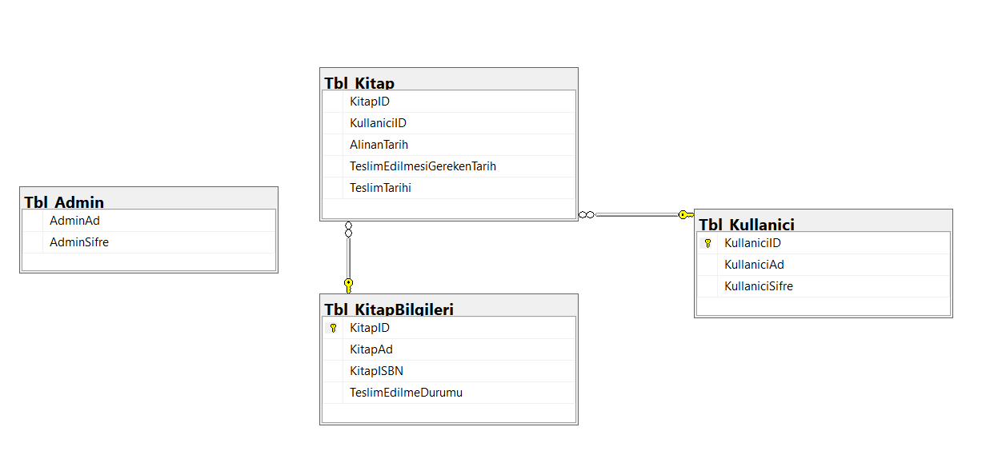

**6.Akış Şeması**



**7.Deneysel Sonuçlar**

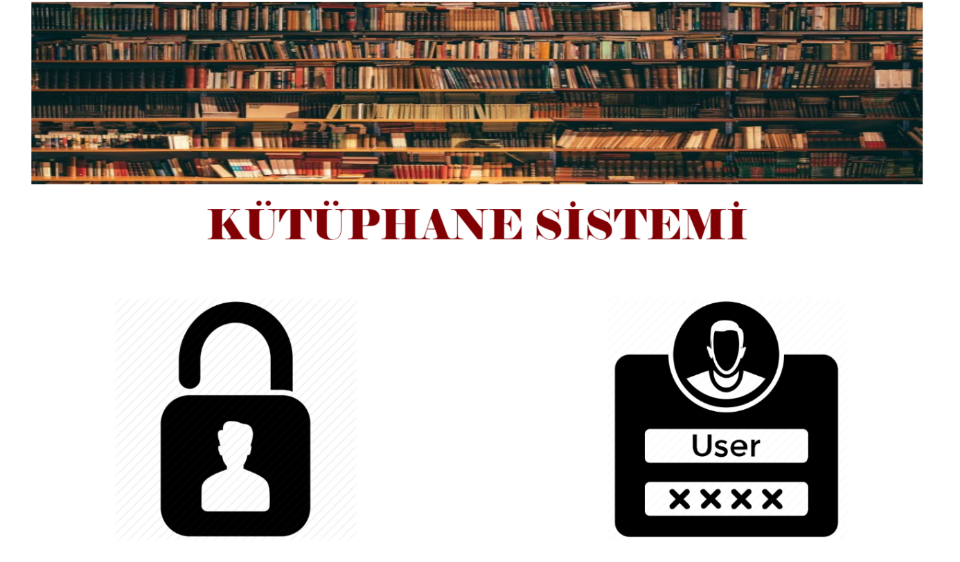

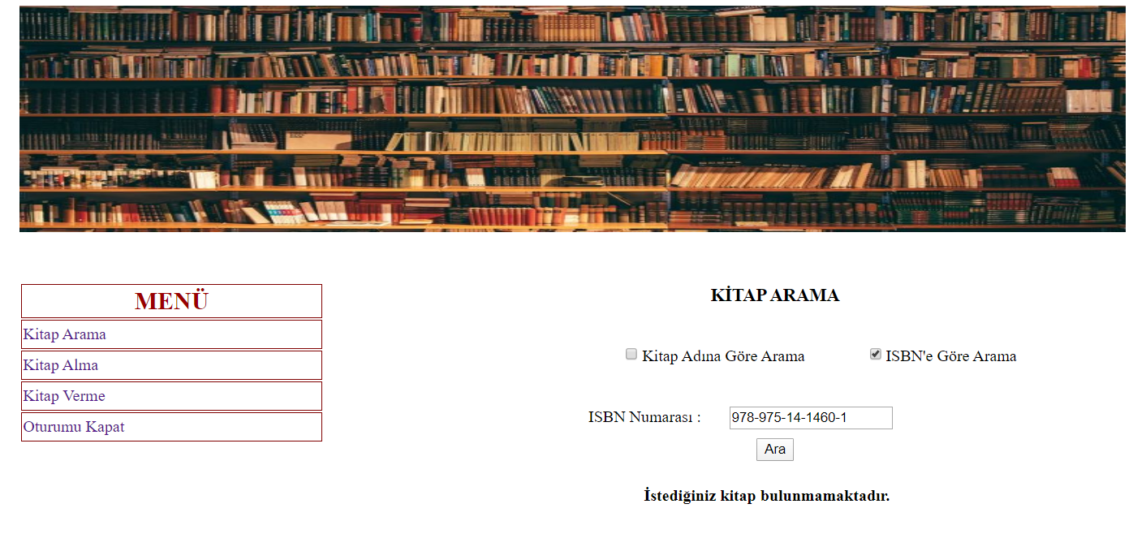

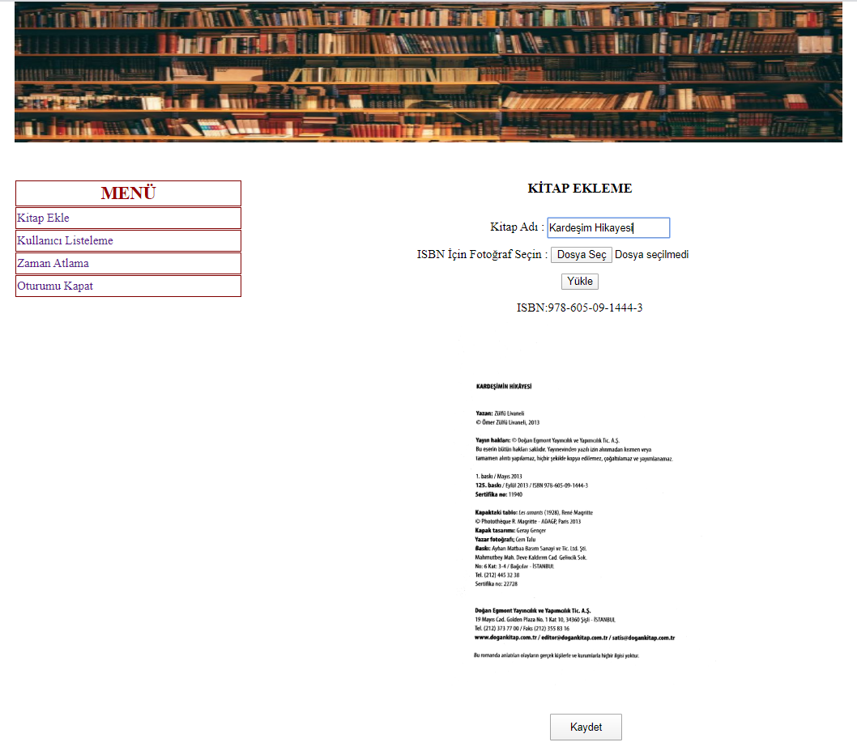

**8.Kaynakça**

* Session kullanımı için :

<https://www.gencayyildiz.com/blog/asp-net-session-kullanimi/>

* Tesseract için:

<https://www.youtube.com/watch?v=JrRmP4yrFvY>

* OpenCvSharp için:

<http://derindelimavi.blogspot.com/2010/10/opencvsharp-kurulumu-ve-kullanm.html>